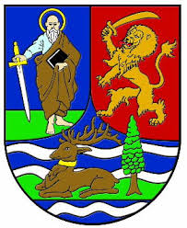
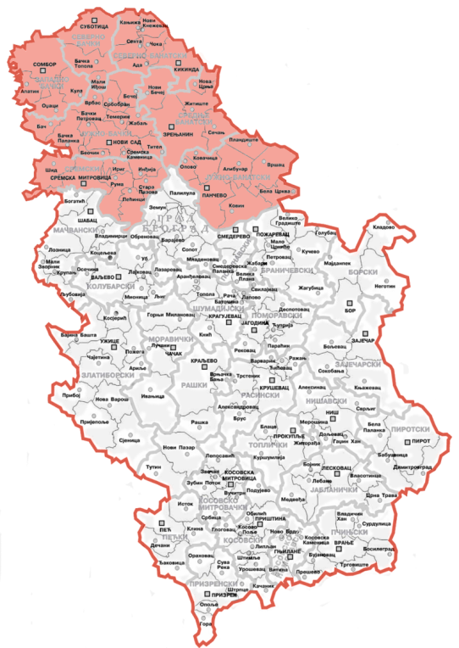
УПОЗНАЈМО ВОЈВОДИНУ
Наставник: Абадић Оливера
Покрајина Војводина је северна покрајина Републике Србије. Простире се у Панонској низији, где живи нешто више од два милиона становника.
Главни град: Нови Сад.
Географски је подељена на Срем, Банат и Бачку
Граничи се: на северу са Мађарском, на истоку са Румунијом, на западу са Хрватском и на југозападу са Босном и Херцеговином.
У Војводини, поред Срба, живе: Мађари, Словаци, Хрвати, Црногорци, Румуни, Роми, Буњевци, Русини, Македонци, Украјинци и остали.
Службно се користи шест језика: српски, мађарски, словачки, русински, хрватски и румунски језик.
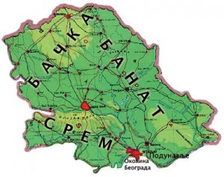
Састав становништва према вероисповести био је следећи: православни (68,97%), католици (19,11%), Протестанти (3,55%) и други.
Већи градови Војводине су: Нови Сад, Суботица, Зрењанин, Панчево, Сомбор, Кикинда, Сремска Митровица, Вршац, Рума, Бачка Паланка, Инђија...
РЕЉЕФ ВОЈВОДИНЕ
Рељеф Војводине је претежно равничарски, изузев Срема, којим доминира планина Фрушка Гора, и југоистока Баната, са Вршачким Брегом. Најважнија река је Дунав са својим притокама: Тиса, Сава и Бегеј
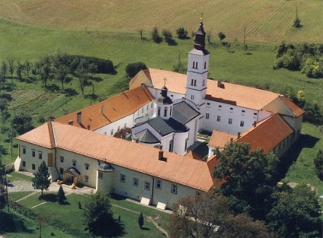
ФРУШКОГОРСКИ МАНАСТИРИ
На простору 50 километара дужине и 10 километара ширине на сремској планини Фрушка гора, смештено је шеснаест српских православних манастира. Зато Фрушку гору називају Српском Светом гором.
Манастир Крушедол
НАРОДНЕ НОШЊЕ ВОЈВОДИНЕ
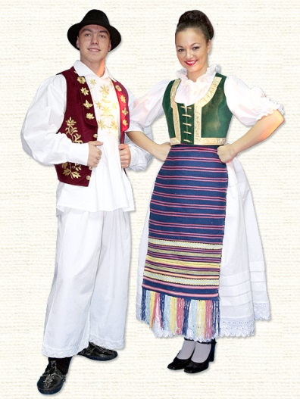
ИЗГЛЕД ВОЈВОЂАНСКИХ КУЋА

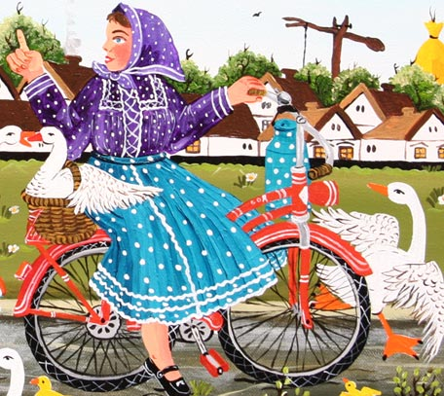
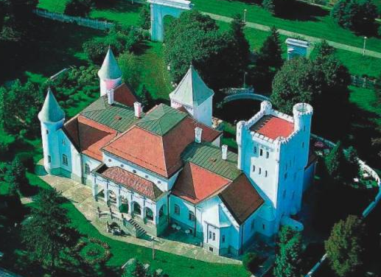
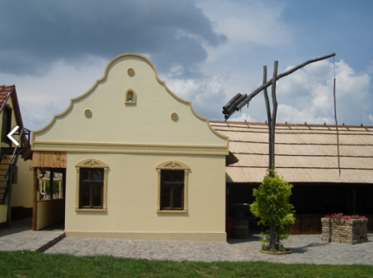
НАИВНО СЛИКАРСТВО
Салаш Дворац Дунђерских

